MLIEKO A MLIEČNE VÝROBKY
Mgr. Erika Zemková
Hovorme o jedle
- Cieľ, zameranie aktivity: Prehlbovanie vedomostí o mliečnych produktoch, výroba a spracovanie mlieka na Slovensku, slovenské výrobky.
- Vyučovací predmet: Svet okolo nás – SON
Ročník: štvrtý
Téma: Zdravotná príprava- Dentálna hygiena/prísun vápnika/
- Pomôcky: mliečne produkty, ochutnávka produktov, prezentácie, kvíz, matematické mliečne úlohy, anglické názvy,
Príprava: žiaci si priniesli mliečnu desiatu, príprava vhodných prezentácií , zameranie prezentácie na slovenské mlieko , príprava pracovných listov, príprava kvízu, príprava súťažných aktivít,logá mliekarní
4. Postup/Realizácia:
Postup
Oboznámenie s cieľom – SLOVENSKÉ BIELE ZLATO
1. Motivácia
Motivačný rozhovor o jedálničku detí a o desite, ktorú si priniesli.
2. Prezentácie
Zameraná na všeobecné informácie o mlieku, jej zložení, význame pre oganizmus. Žiaci dopĺňali prezentáciu svojimi poznatkami na vedomosťami.
Druhá prezentácia bola zameraná na našu produkciu mlieka, označovanie slovenských výrobkov, chove dobytka, modernom spôsobe dojenia.....
3. Presunuli sme s do telocvične, kde sme súťažili: v pití mlieka, hode tanierom, hode loptičkou na plechové kravičky, v ochutnávaní produktov.
4. Kvíz - Čo sme si zapamätali
Kvíz bol premietaný na interaktívnej tabuli, žiaci zaznamenávali svoje odpovede a prezentovali ich pred tabuľou.
5. Žiaci vyhľadávali informácie na webe o slovenských výrobcoch mlieka, kde sa nachádzajú automaty na mlieko.
6. Skupinová práca- matematické slovné úlohy, žiaci čítali z grafov a zaznamenávali údaje do tabuľky.
7. S veľkou radosťou tvorili básne o mlieku.
8. Aktivity sme zavŕšili návrhom na plagát- predstav naše mlieko-aj s anglickými názvami.
9. Zhrnutie- žiaci získali nové poznatky, s chuťou súťažili, nové poznatky pre nich boli hlavne informácie o chove dobytka a spracovaní mlieka u nás.
PRÍLOHY
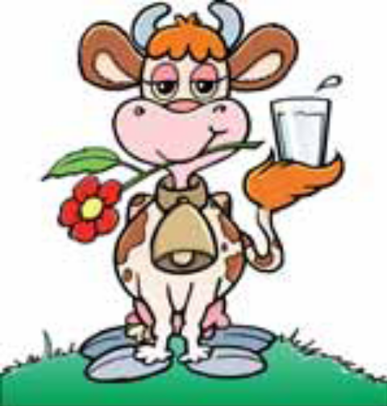
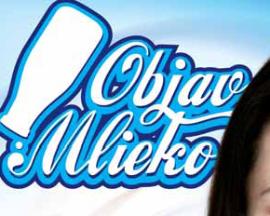
www.mlieko.sk
Základné údaje o mlieku

Mlieko už niekoľko tisícročí tvorí hlavnú potravinovú zložku človeka.

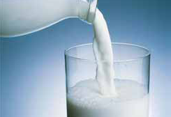
Hlavné druhy mlieka:
1. kravské
2. kozie
3. ovčie
4. kobylie
5. byvolie
6. materské

Mlieko je najprirodzenejší nápoj a surovina na výrobu širokého sortimentu mliečnych výrobkov.
Základné druhy mlieka:
1. konzumné
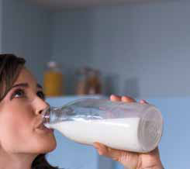
2. trvanlivé
3. sušené
Ostatné mliečne výrobky:
1. Syry
2. Smotana
3. Maslo
4. Kyslomliečne výrobky
5. Jogurty
6. Tvaroh
7. Smotanové krémy
8. Srvátka

Koľko mlieka vypiť?
Odporúčaná denná dávka sú 2 – 3 poháre mlieka denne alebo vypiť 2,5 dl mlieka, zjesť 30 g syra a 1 jogurt.

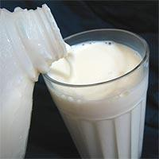
www.objavmlieko.sk

Viete, že......

- na Slovensku máme vyše 213 000 kráv a 177 000 dojníc...
- 1 dojnica nadojí priemerne 30 l mlieka denne
- priemerná krava váži 500 – 700 kg
- krava spotrebuje na produkciu 1 litra mlieka asi 2 litre vody

5 dôvodov prečo piť mlieko...

1. Zdroj bielkovín – majú aj antivírusové a antikarcinogénne účinky
2. Obsahuje vitamíny – B12/krvotvorba/, A /ochrana zraku, slizníc/,
- E, B1, B2, B6, C
- kyselinu pantoténovú
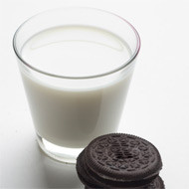
3. Obsahuje jód – na látkovú premenu
4. Zdroj vápnika, fosforu – predchádza osteoporóze
5. Dodá energiu – obsahuje mliečny cukor - laktózu

Konzumácia mlieka na Slovensku:

- len 43 % detí pije mlieko denne
- 12 % ho nepije vôbec
- 45 % pije mlieko nepravidelne

Najviac vápnika má mlieko
Vápnik je dôležitý pre vývoj chrbtice, pre udržanie pevných kostí po celý život, pre dobrú zrážanlivosť krvi, srdcovú a svalovú činnosť či krvný tlak. Pokiaľ je prísun vápnika nedostatočný, telo začne ako zdroje využívať vápnik, ktorý je súčasťou kostí. Preto je prísun vápnika do organizmu veľmi dôležitý. Zaistíte si ho, ak budete pravidelne piť mlieko. Podľa nedávnych štúdií totiž práve mlieko je najbohatším zdrojom vápnika.
Jeden liter mlieka má 1200 mg vápnika, zatiaľ čo druhý najbohatší zdroj vápnika – kapusta, má len 300 g vápnika. Ak si teda chcete zabezpečiť dostatočné množstvo vápnika v tele, mali by ste vypiť denne hrnček mlieka alebo zjesť takmer kilogram kapusty. Čo si vyberiete?

Slovné úlohy z matematiky

1. Karol vypil na raňajky 250 ml mlieka. Jeho sestra Zuzka vypila 320 ml mlieka.
Koľko mlieka vypili spolu na raňajky?

Zápis:

................................................. výpočet: ....................................
................................................
................................................

Odpoveď: ..............................................................................................

2. Alenka zjedla 37 korbáčikov. Kamarátka Simonka zjedla o 18 korbáčikov menej.
Koľko korbáčikov zjedli spolu?

Zápis:

................................................. výpočet: ....................................
................................................
................................................

Odpoveď: ..............................................................................................

3. Mamička mixovala jahodový koktail na detskú party. Keby mala tie 4 poháre, ktoré včera
požičala svojej susedke, naplnila by 33 pohárov koktailu.
Koľko pohárov koktailu naplnila mamička?

Zápis:

................................................. výpočet: ....................................
................................................
................................................

Odpoveď: ............................................................................................
4. Lenka s Luckou zjedli spolu 13 tavených syrčekov, Janko s Tomášom spolu zjedli 24 korbá-
čov. Koľko korbáčov zjedli všetci spolu?

Zápis:

................................................. výpočet: ....................................
................................................
................................................

Odpoveď: ..............................................................................................

5. Libor a Zorka mali na obed výbornú mliečnu polievku. Najedli sa tak, že si išli oddýchnuť.
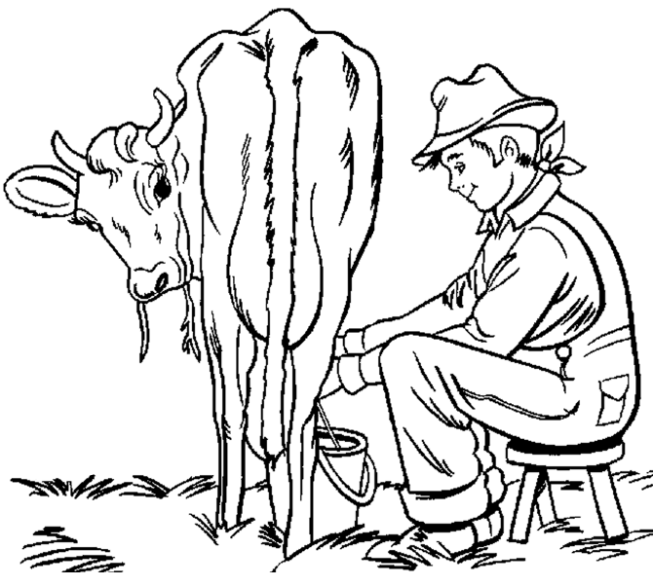

Čítame z grafov
Farmár Juraj má kravu Rohaňu. Každý deň ju musí podojiť 2-krát, ráno aj večer.
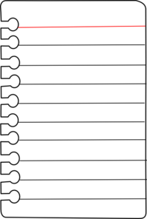
- Priprav si farbičky. Vyfarbi biele stĺpce v grafe podľa pondelka.

- Prezri si graf a doplň chýbajúce údaje.
- Zafarbi zelenou deň, keď Juraj nadojil ráno najviac litrov mlieka.
Sem dopíš výsledky .
a) ______________________
b) _____________________
c) ______________________
d) _____________________
e) ______________________
f) ______________________
g)______________________
h) _____________________

- Zafarbi oranžovou farbičkou deň, kedy farmár nadojil poobede najmenej litrov mlieka.
- Zafarbi čísla nad stĺpcami, kedy nadojil rovnaké množstvo mlieka ráno (fialová farbička), a potom večer (ružová farbička).
- Vypočítaj, koľko litrov mlieka nadojil farmár Juraj za týždeň ráno.
- Vypočítaj, koľko mlieka nadojil za týždeň večer.
- Vypočítaj, koľko litrov mlieka nadojil za celý týždeň.
- Porovnaj, o koľko litrov mlieka nadojil viac (menej) ráno ako večer.
- Vypočítaj, o koľko litrov mlieka nadojil viac (menej) ráno ako večer.
- Doplň údaje do tabuľky podľa grafu.
 | PONDELOK | UTOROK | STREDA | ŠTVRTOK | PIATOK | SOBOTA | NEDEĽA
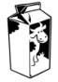
Ráno
Večer
Spolu
Porovnaj znakom <, > alebo = podľa tabuľky.
PO ŠT | SO NE | UT PI | ST PO | NE PO
V tabuľke označ dni, kedy nadojil farmár rovnaké množstvo mlieka.
- Pomenovania mliečnych výrobkov nájdi v osemsmerovke.
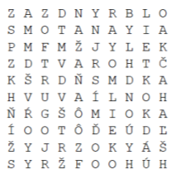
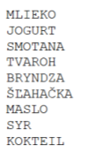
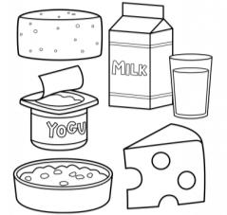

- Vymysli príbeh podľa obrázku. Napíš aspoň päť viet.
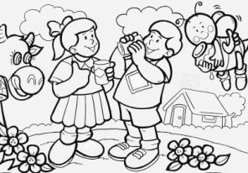

Výrobcovia mlieka
